LETNO POROČILO O DELU REGATNEGA ODBORA JKO ZA LETO 2012
Spisal: Boštjan Podobnik, Januar 2013

- Regatni odbor
Predsednik: Boštjan Podobnik
Člani: Luka Planinc, Srečo Povalej, Samo Rebernik, Borut Remic, Srečko Škrlec, Dejan Volk

- Aktivnosti RO v letu 2012

- Spodbujanje članstva k udeležbi na monotipnih regatah v organizaciji drugih klubov

Regate Ptujčanka, na kateri je na jadrnicah E340 nastopilo 13 ekip iz različnih slovenskih klubov, sta se aprila 2012 udeležili dve posadki sestavljeni iz članov našega kluba. Posadka pod vodstvom Marka Marinčka je osvojila 3. mesto in posadka pod vodstvom Boštjana Podobnika 1. mesto in prehodni pokal.

Štefan Žuna je z lastniškim Seascape 18 (Jebica) tekmoval v Monocup ligi (8 vikendov) in zasedel 6 mesto od skupno 23 udeleženih bark, na državnem prvenstvu (en vikend) pa je dosegel 5 mesto od 19 udeleženih bark.

- 9. regata J-24 JK Odisej, 21.4.2012, Izola

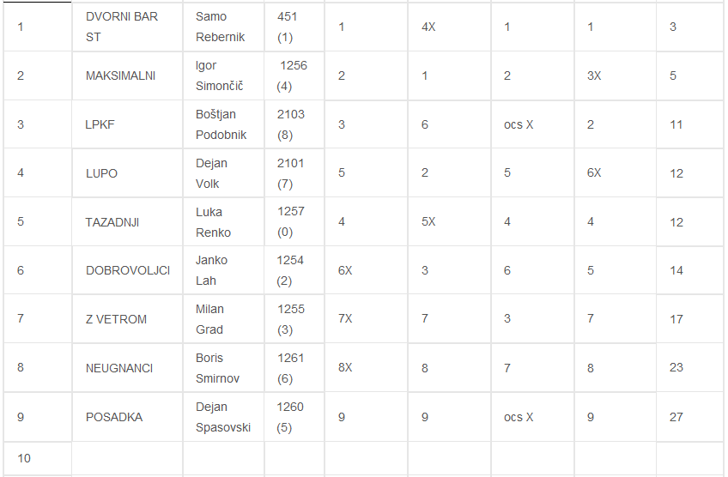

- 18. spomladanska regata JK Odisej 2012, 20. – 22. maj 2012, Lošinj – Rab
Letošnje spomladanske regate se je udeležilo sedem bark, končni vrstni red je bil naslednji:
- SREČKO ŠKRLEC / BLACK MAGIC (E33)
- FRANCE NAJDIČ / DIANA (E340)
- ANDREJ KOSEC / AL TOPO (BAVARIA 38match)
- MILAN GRAD / ČIKAT ( j. SO. 32i)
- UROŠ LOKOŠEK / SRČNA DAMA (E33)
- IGOR SIMONČIČ / ALLEGRO (FIRST 30,5)STANE HRVAT / SUŠCA (QUINSLANDER 34) – sodniška barka

- Zejčkov memorial na J-24 v Izoli, 3.6.2012
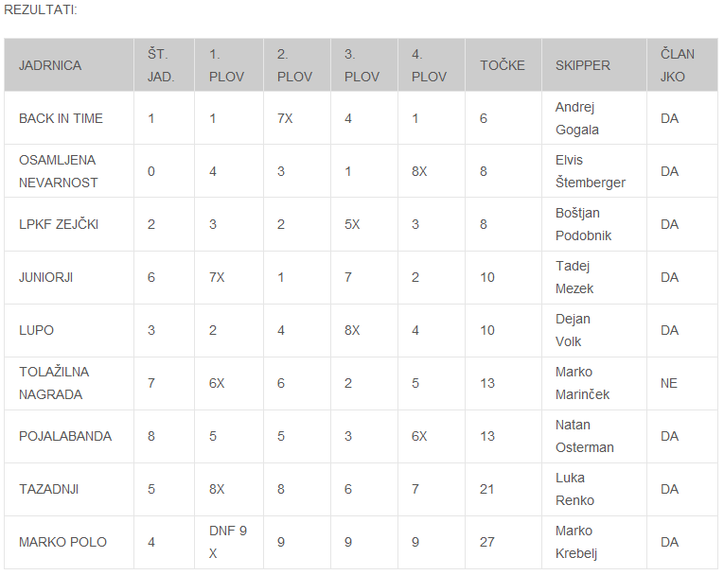

- 2. Jadralno dvobojevanje na Mini 12, Bohinj, junij 2012
Dogodek je po dveh poskusih zaradi slabega vremena odpadel.

- Regata mini 12 – skupna regata JK Loka Timing in JK Odisej
Regate se je udeležilo 9 članov JKO. Najbolje se je odrezal Dejan Volk na 4. mestu.

- 21. Regata za prehodni pokal JKO, 23.-25.9.2012, Žman na Dugem otoku
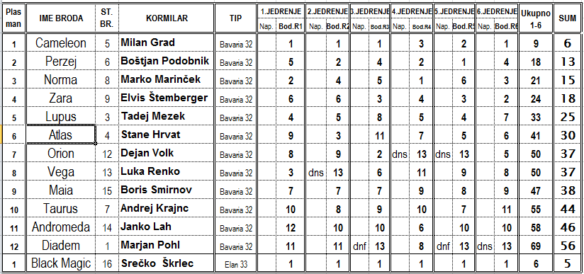
Pred regato je član Boštjan Podobnik izvedel predavanje z naslovom Osnove regatnih pravil.

- Tekmovalno-pedagoške aktivnosti člana Srečka Škrleca
Pod okriljem in zastavo JK ODISEJ realiziral 14 dogodkov , od tega 9 udeležb na regatah in 5 intenzivnih tečajev jadranja.
Število gostov, tečajnikov v vožnjah = 51 oseb
Skupno število dni v vožnji = 67 dni
Skupna prevožena razdalja izražena v miljah = 2112 milj
Skupno število ur v efektivni vožnji = 483 ur

- Projekt Odisejevo športno jadranje na Seascape 18
Pod vodstvom Janka Laha izvedenih več usklajevalnih in informativnih sestankov ter spletna anketa. Za sedaj med članstvom še ni soglasja o načinu nadaljevanja projekta, ki zato še ni dobil odobritve s strani vodstva kluba.

- Aktivnosti RO v letu 2013
Predviden je podoben program regatnih dogodkov, kot v letu 2012. Koledar dogodkov bo v mesecu marcu objavljen na domači strani kluba.

